TRƯỜNG ĐẠI HỌC YERSIN ĐÀ LẠT
KHOA CÔNG NGHỆ THÔNG TIN



BÁO CÁO MÔN HỌC
CÔNG NGHỆ PHẦN MỀM

QUẢN LÝ
SHOP BÁN ĐIỆN THOẠI

GVHD : Đoàn Minh Khuê
SVTH : K Văn Vương
Mã số SV : 12201038
Khóa học : 2024 - 2025

Đà Lạt, tháng 11 - 2024

MỤC LỤC
LỜI NÓI ĐẦU 3
I. XÁC ĐỊNH HỆ THỐNG VÀ LẤY YÊU CẦU 4
1. Mô tả bằng ngôn ngữ tự nhiên (business model): 4
1.1 Đối tượng và phạm vi nghiên cứu 4
1.2 Người dùng và các chức năng mà mỗi người dùng có thể sử dụng 4
1.3 Mô tả chi tiết về một số chức năng 4
1.4 Thông tin về các lớp đối tượng 4
1.5 Mối quan hệ giữa các lớp đối tượng 5
2. Mô tả hệ thống bằng UML, sơ đồ Use Case 5
II. PHA PHÂN TÍCH 10
1. Scenarios (các tình huống khi vận hành 1 chức năng ) 10
2. Entity class extraction (Trích xuất các lớp thực thể của toàn hệ thống) 15
III. PHA THIẾT KẾ VÀ TRIỂN KHAI 16
1.PHA THIẾT KẾ 16
1.1 Thiết kế sơ đồ các lớp thực thể 16
1.2 Thiết kế cơ sở dữ liệu 17
1.3 Thiết kế sơ đồ lớp 17
1.4 Thiết kế sơ đồ tuần tự 19
2.TRIỂN KHAI 22
PHỤ LỤC 23
• Phần chỉnh sửa ( Đọc phần phụ lục trước để biết đã chỉnh sửa những phần nào ) 23

LỜI NÓI ĐẦU
Trong bối cảnh thị trường điện thoại thông minh ngày càng phát triển và cạnh tranh, việc quản lý một cửa hàng bán điện thoại trở nên ngày càng phức tạp và yêu cầu hiệu quả hơn. Để đáp ứng nhu cầu này, báo cáo của em tập trung vào việc phát triển một hệ thống quản lý cửa hàng bán điện thoại, giúp đơn giản hóa các quy trình quản lý sản phẩm và đơn hàng, từ đó cải thiện hiệu suất và tăng tính chính xác trong kinh doanh.

Báo cáo này bao gồm toàn bộ quá trình xây dựng hệ thống, từ việc xác định yêu cầu đến phân tích, thiết kế và triển khai hệ thống. Qua đó, hệ thống sẽ cung cấp các chức năng quan trọng như quản lý sản phẩm, quản lý đơn hàng, và xem báo cáo doanh thu, giúp người quản lý dễ dàng theo dõi và ra quyết định chiến lược phù hợp với sự phát triển của cửa hàng.

Hy vọng báo cáo sẽ là một tài liệu tham khảo hữu ích cho những ai quan tâm đến lĩnh vực quản lý bán hàng cũng như phát triển phần mềm quản lý kinh doanh.

I. XÁC ĐỊNH HỆ THỐNG VÀ LẤY YÊU CẦU

1. Mô tả bằng ngôn ngữ tự nhiên (business model):

1.1 Đối tượng và phạm vi nghiên cứu
- Hệ thống chỉ quản lý 1 shop bán điện thoại.
- Các đối tượng chính trong hệ thống bao gồm: Chủ cửa hàng (Admin) và Khách hàng (Customer).

1.2 Người dùng và các chức năng mà mỗi người dùng có thể sử dụng
- Admin:
Quản lý sản phẩm: Thêm, sửa, xóa thông tin sản phẩm như tên sản phẩm, hãng sản xuất, giá, số lượng tồn kho.
Quản lý đơn hàng: Admin có thể tạo, hoặc hủy đơn hàng.
Xem báo cáo doanh thu: Xem thống kê về doanh thu và lượng sản phẩm bán ra từ dữ liệu các đơn hàng.
- Customer:
Xem sản phẩm: Khách hàng có thể xem danh sách sản phẩm bao gồm tên, hãng, giá bán, và mô tả sản phẩm.
Đặt hàng: Khách hàng có thể mua sản phẩm, thông tin sẽ được Admin xử lý ( Đây có thể không được coi là một chức năng hay một giao diện vì khách hàng đặt trực tiếp tại cửa hàng).

1.3 Mô tả chi tiết về một số chức năng
Quản lý sản phẩm: Admin có thể thêm sản phẩm mới với thông tin như ProductID, ProductName, Brand, Price, Stock và Description. Admin cũng có thể sửa và xóa sản phẩm không còn bán.
Tạo đơn hàng: Admin sẽ nhập thông tin về sản phẩm mà khách hàng chọn mua, bao gồm mã sản phẩm, số lượng và tên khách hàng để tạo đơn hàng. Hệ thống tự động tính tổng giá trị và cập nhật tồn kho.
Xem báo cáo doanh thu: Admin có thể xem tổng doanh thu từ các đơn hàng đã tạo, dựa trên OrderDate, TotalDate và thông tin về sản phẩm.

1.4 Thông tin về các lớp đối tượng
Product ( Sản phẩm ):
+ ProductID: Mã định danh sản phẩm
+ ProductName: Tên sản phẩm
+ Brand: Hãng sản xuất
+ Price: Giá bán
+ Stock: Số lượng tồn kho
+ Description: Mô tả chi tiết về sản phẩm
Order (Đơn hàng):
+ OrderID: Mã định danh đơn hàng
+ CustomerName: Tên khách hàng
+ ProductID: Mã sản phẩm liên kết
+ Quanlity: Số lượng mua
+ OrderDate: Ngày đặt hàng
+ TotalPrice: Tổng giá trị đơn hàng ( tính từ Price và Quanlity)

1.5 Mối quan hệ giữa các lớp đối tượng
Product có mối quan hệ 1-n với Order : Mỗi sản phẩm có thể được mua trong nhiều đơn hàng và mỗi đơn hàng có thể chứa nhiều sản phẩm.

2. Mô tả hệ thống bằng UML, sơ đồ Use Case
Các bước xây dựng sơ đồ Use Case tổng quát của hệ thống
Bước 1: Đề xuất các tác nhân.
Admin (Chủ cửa hàng): Quản lý sản phẩm, quản lý đơn hàng, xem báo cáo doanh thu.
Customer (Khách hàng): Xem sản phẩm, đặt hàng. Nghĩa là chủ cửa hàng có thể đưa màn hình ứng dụng chứa sản phẩm cho khách xem và lựa chọn, nếu khách hàng muốn mua sản sản phẩm đó thì có thể nói cho chủ cửa hàng.
Bước 2: Đề xuất các Use Cases.
Admin:
Quản lý sản phẩm (Thêm, sửa, xóa sản phẩm).
Quản lý đơn hàng (Tạo, hủy đơn hàng).
Xem báo cáo doanh thu.
Customer:
Xem danh sách sản phẩm.
Đặt hàng.
Bước 3: Tinh chỉnh các Use Cases.
Quản lý sản phẩm và quản lý đơn hàng có thể được nhóm lại thành Use Case quản lý hệ thống.
Các hành động như đặt hàng và xem sản phẩm đều thuộc về khách hàng và có thể được tinh chỉnh trong các Use Case chi tiết hơn.
Sơ đồ use case tổng quát :
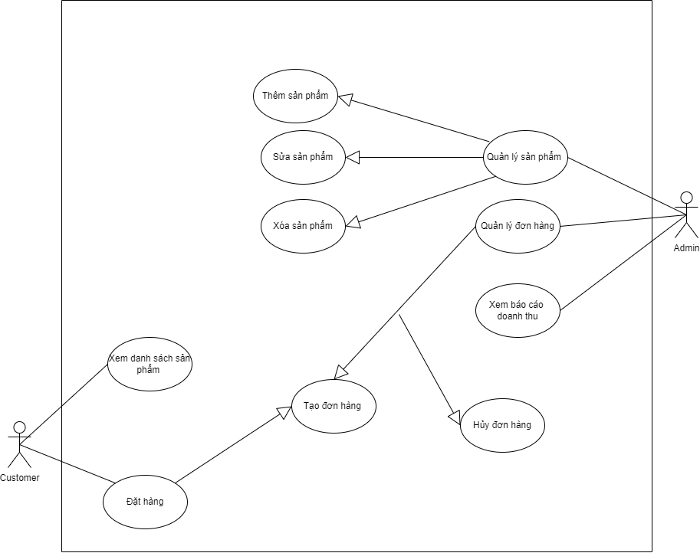

Các bước xây dựng sơ đồ Use Case chi tiết cho một chức năng:
- Trường hợp sử dụng quản lý sản phẩm
Mô tả chức năng:
Một người quản lý mở giao diện quản lý sản phẩm -> Giao diện hiển thị các tùy chọn: thêm sản phẩm, chỉnh sửa sản phẩm, xóa sản phẩm
Nếu quản lý chọn sửa sản phẩm
-> Người quản lý chọn chỉnh sửa sản phẩm -> Giao diện tìm kiếm sản phẩm xuất hiện với trường nhập liệu và nút tìm kiếm
-> Người quản lý nhập từ khóa để tìm sản phẩm cần chỉnh sửa và nhấp nút tìm kiếm -> Danh sách sản phẩm có tên chứa từ khóa sẽ được hiển thị, mỗi hàng có các thông tin như: ID, tên, hãng, giá, mô tả
-> Người quản lý nhấp vào sản phẩm để chỉnh sửa -> Giao diện chỉnh sửa sản phẩm xuất hiện với các trường nhập liệu có thể chỉnh sửa (ngoại trừ ID)
-> Người quản lý sửa đổi các giá trị và nhấp vào nút lưu -> Hệ thống thông báo thành công và trở về giao diện quản lý sản phẩm.
Nếu quản lý chọn thêm sản phẩm
-> Người quản lý chọn chỉnh sửa sản phẩm -> Giao diện thêm sản phẩm hiện lên với các thông tin sản phẩm cần nhập như tên, hãng, giá, mô tả.
-> Người quản lý sau khi thêm đầy đủ các thông tin sản phẩm thì nhấp vào nút lưu -> Hệ thống thông báo thành công và trở về giao diện quản lý sản phẩm.
Nếu quản lý chọn xóa sản phẩm
-> Người quản lý chọn xóa sản phẩm -> Giao diện tìm kiếm sản phẩm xuất hiện với trường nhập liệu và nút tìm kiếm
-> Người quản lý nhập từ khóa để tìm sản phẩm cần xóa và nhấp nút tìm kiếm -> Danh sách sản phẩm có tên chứa từ khóa sẽ được hiển thị, mỗi hàng có các thông tin như: ID, tên, hãng, giá, mô tả
-> Người quản lý nhấp vào sản phẩm cần xóa -> Giao diện lựa chọn “ Bạn có muốn xóa sản phâm này không ? ” hiện lên -> Chọn OK để xóa sản phẩm -> Hệ thống thông báo xóa thành công và trở về giao diện quản lý sản phẩm.
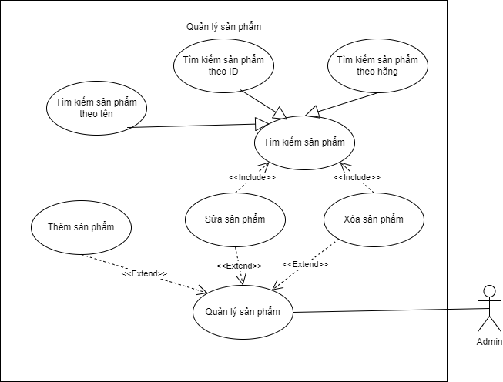
Mô tả các trường hợp sử dụng:
Thêm sản phẩm: Trường hợp sử dụng này cho phép người quản lý thêm sản phẩm mới vào hệ thống.
Sửa sản phẩm: Trường hợp sử dụng này cho phép người quản lý chỉnh sửa thông tin sản phẩm trong hệ thống.
Xóa sản phẩm: Trường hợp sử dụng này cho phép người quản lý xóa sản phẩm khỏi hệ thống.
Tìm kiếm sản phẩm: Trường hợp sử dụng này cho phép người quản lý tìm kiếm sản phẩm theo ID, hãng hoặc tên để chỉnh sửa hoặc xóa.
- Trường hợp sử dụng quản lý đơn hàng
Mô tả chức năng: Một người quản lý mở giao diện quản lý đơn hàng -> Giao diện hiển thị các tùy chọn: tạo đơn hàng, hủy đơn hàng
-> Người quản lý chọn tạo đơn hàng -> Giao diện tạo đơn hàng xuất hiện với các trường nhập liệu cho mã đơn hàng, mã sản phẩm, số lượng và tên khách hàng
-> Người quản lý nhập thông tin và nhấn nút lưu -> Hệ thống tự động tính tổng giá trị và cập nhật tồn kho -> Hệ thống thông báo thành công và trở về giao diện quản lý đơn hàng.
Nếu quản lý hủy đơn hàng
-> Người quản chọn hủy đơn hàng -> Giao diện tìm kiếm đơn hàng xuất hiện với trường nhập liệu, nút tìm kiếm
-> Người quản lý nhập từ khóa để tìm đơn hàng cần hủy và nhấp nút tìm kiếm -> Danh sách đơn hàng có tên chứa từ khóa sẽ được hiển thị, mỗi đơn hàng có các thông tin như: mã đơn hàng, mã sản phẩm, số lượng và tên khách hàng
-> Người quản lý nhấp vào đơn hàng cần hủy -> Giao diện lựa chọn “ Bạn có muốn hủy đơn hàng này không ? ” hiện lên -> Chọn OK để hủy đơn hàng-> Hệ thống thông báo hủy đơn hàng thành công và trở về giao diện quản lý đơn hàng.
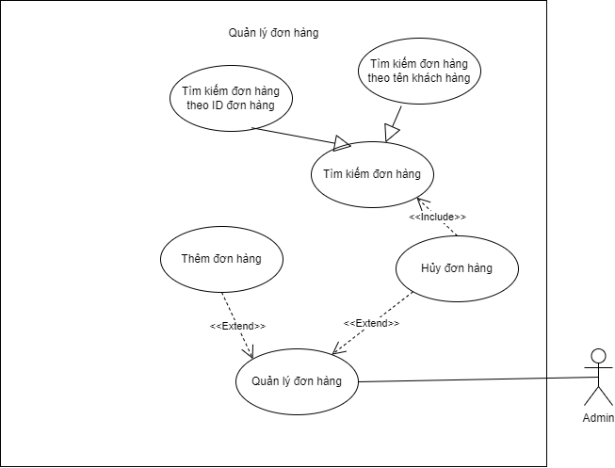

Mô tả các trường hợp sử dụng:
Tạo đơn hàng: Trường hợp sử dụng này cho phép người quản lý tạo đơn hàng mới.
Hủy đơn hàng: Trường hợp sử dụng này cho phép người quản lý hủy đơn hàng đã tạo, bao gồm việc tìm kiếm trước khi hủy.
Tìm kiếm đơn hàng: Trường hợp sử dụng này cho phép người quản lý tìm kiếm đơn hàng theo ID đơn hàng hoặc tên khách hàng.
- Trường hợp sử dụng xem báo cáo doanh thu
Mô tả chức năng: Một người quản lý mở giao diện báo cáo doanh thu -> Giao diện hiển thị các tùy chọn để xem báo cáo theo thời gian (ngày, tuần, tháng) -> Người quản lý chọn khoảng thời gian cần xem -> Hệ thống xử lý yêu cầu và hiển thị báo cáo doanh thu với các chỉ số như tổng doanh thu, số lượng sản phẩm bán ra, sản phẩm bán chạy nhất, khách hàng mua nhiều nhất.

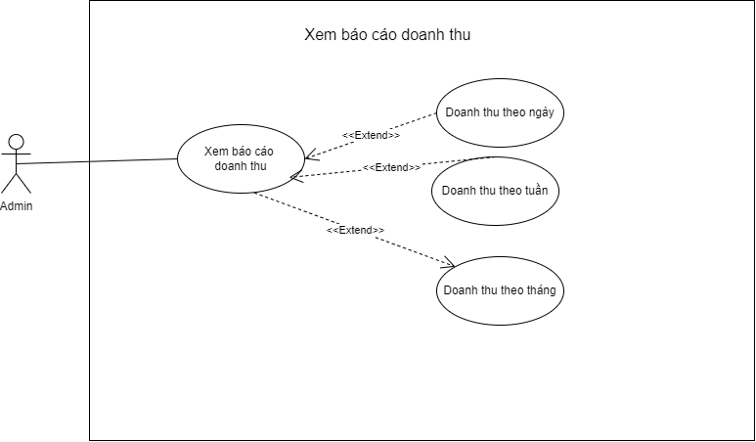

Mô tả các trường hợp sử dụng
Xem báo cáo doanh thu: Cho phép người quản lý xem tổng doanh thu trong một khoảng thời gian xác định (theo ngày, tuần, tháng) và thông tin sản phẩm bán ra. Báo cáo có thể bao gồm doanh thu từng ngày, tổng doanh thu trong tuần, và tổng doanh thu trong tháng để giúp quản lý phân tích xu hướng và hiệu quả kinh doanh.
- Trường hợp sử dụng xem danh sách sản phẩm.
Mô tả chức năng: Một người quản lý mở giao diện xem danh sách sản phẩm -> Giao diện hiển thị danh sách tất cả các sản phẩm hiện có trong cửa hàng với các thông tin như ID sản phẩm, tên sản phẩm, hãng sản xuất, giá, và số lượng tồn kho ( sau khi mở thì khách hàng cũng có thể xem danh sách sản phẩm).

- Tìm kiếm sản phẩm: Người quản lý có thể tìm kiếm sản phẩm theo tên hoặc hãng.
- Sắp xếp sản phẩm: Người quản lý có thể sắp xếp danh sách sản phẩm theo giá hoặc số lượng tồn kho.

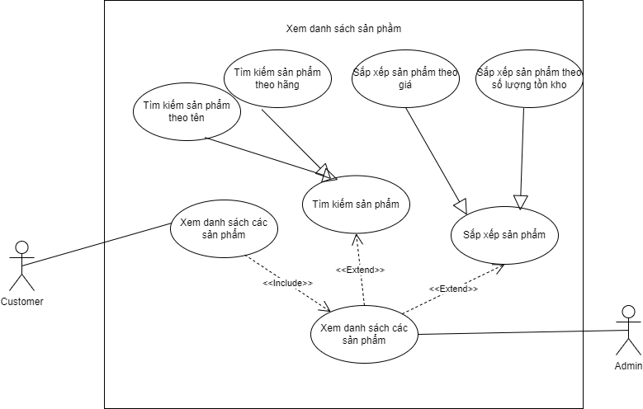

Mô tả các trường hợp sử dụng:
Tìm kiếm sản phẩm: Trường hợp sử dụng này cho phép người quản lý tìm kiếm sản phẩm cụ thể trong danh sách sản phẩm bằng cách nhập tên hoặc mã sản phẩm.
Sắp xếp sản phẩm: Trường hợp sử dụng này cho phép người quản lý hoặc khách hàng sắp xếp danh sách sản phẩm theo các tiêu chí như giá hoặc số lượng tồn kho.
Xem danh sách sản phẩm:
- Khách hàng: Cho phép khách hàng xem danh sách tất cả sản phẩm với các thông tin như tên, giá, và mô tả.
- Quản lý: Cho phép quản lý xem danh sách sản phẩm và thực hiện các chức năng như tìm kiếm , sắp xếp.

II. PHA PHÂN TÍCH

1. Scenarios (các tình huống khi vận hành 1 chức năng )
- Kịch bản tiểu chuẩn cho trường hợp sử dụng quản lý sản phẩm
+ Trường hợp 1: Thêm sản phẩm
- Người quản lý mở giao diện quản lý sản phẩm.
- Giao diện hiển thị các tùy chọn: Thêm sản phẩm, Sửa sản phẩm, Xóa sản phẩm.
- Người quản lý chọn "Thêm sản phẩm".
- Giao diện thêm sản phẩm xuất hiện với các trường nhập liệu sau:
- ProductID: Mã định danh sản phẩm
- ProductName: Tên sản phẩm
- Brand: Hãng sản xuất
- Price: Giá bán
- Stock: Số lượng tồn kho
- Description: Mô tả chi tiết về sản phẩm
Ví dụ, thông tin sản phẩm được nhập vào như sau:
ID | Tên sản phẩm | Giá | Hãng sản xuất | Số lượng tồn kho | Mô tả
1 | iPhone 14 | 25,000,000 | Apple | 10 | Màn hình OLED
2 | Galaxy S22 | 20,000,000 | Samsung | 15 | Màn hình AMOLED
3 | Redmi Note 11 | 8,000,000 | Xiaomi | 20 | Pin 5000mAh

- Người quản lý điền thông tin vào các trường nhập liệu và nhấp "Lưu".
- Hệ thống thông báo thêm sản phẩm thành công và quay lại giao diện quản lý sản phẩm.
+ Trường hợp 2: Sửa sản phẩm
- Người quản lý chọn "Chỉnh sửa sản phẩm".
- Giao diện tìm kiếm sản phẩm xuất hiện, cho phép tìm kiếm theo tên sản phẩm.
- Người quản lý nhập từ khóa tìm kiếm và nhấp "Tìm kiếm".
- Danh sách sản phẩm chứa từ khóa xuất hiện như sau:
ID | Tên sản phẩm | Giá | Hãng sản xuất | Số lượng tồn kho | Mô tả
1 | iPhone 14 | 25,000,000 | Apple | 10 | Màn hình OLED
2 | iPhone 13 | 20,000,000 | Apple | 15 | Màn hình Retina
3 | Redmi Note 11 | 8,000,000 | Xiaomi | 20 | Pin 5000mAh
- Người quản lý chọn sản phẩm cần chỉnh sửa, giao diện chỉnh sửa sản phẩm mở ra với các trường nhập liệu có thể chỉnh sửa (ngoại trừ ID).
- Người quản lý sửa thông tin và nhấp "Lưu".
- Hệ thống thông báo sửa thành công và trở về giao diện quản lý sản phẩm.
+ Trường hợp 3: Xóa sản phẩm
- Người quản lý chọn "Xóa sản phẩm".
- Giao diện tìm kiếm sản phẩm xuất hiện.
- Người quản lý nhập từ khóa tìm kiếm và nhấp "Tìm kiếm".
- Danh sách sản phẩm chứa từ khóa xuất hiện như sau:
ID | Tên sản phẩm | Giá | Hãng sản xuất | Số lượng tồn kho | Mô tả
1 | iPhone 14 | 25,000,000 | Apple | 10 | Màn hình OLED
2 | iPhone 13 | 20,000,000 | Apple | 15 | Màn hình Retina

- Người quản lý chọn sản phẩm cần xóa và nhấp "Xóa".
- Giao diện xác nhận xóa xuất hiện, người quản lý chọn "OK".
- Hệ thống thông báo xóa thành công và quay lại giao diện quản lý sản phẩm.
- Kịch bản tiểu chuẩn cho trường hợp sử dụng quản lý đơn hàng
+ Trường hợp 1: Tạo đơn hàng
- Người quản lý mở giao diện quản lý đơn hàng.
- Giao diện hiển thị các tùy chọn: Tạo đơn hàng, Hủy đơn hàng.
- Người quản lý chọn "Tạo đơn hàng".
- Giao diện tạo đơn hàng xuất hiện với các trường nhập liệu sau:
- OrderID: Mã đơn hàng
- CustomerName: Tên khách hàng
- ProductID: Mã sản phẩm
- Quantity: Số lượng sản phẩm
- OrderDate: Ngày đặt hàng
- TotalPrice: Tổng giá trị đơn hàng (tính tự động từ giá sản phẩm và số lượng)
Ví dụ, thông tin đơn hàng được nhập vào như sau:
OrderID | Tên khách hàng | Mã sản phẩm | Số lượng | Ngày đặt hàng | Tổng giá trị (VND)
101 | Nguyễn Văn Tèo | 1 | 1 | 13/10/2024 | 25,000,000
102 | K Văn Vương | 2 | 2 | 14/10/2024 | 40,000,000
103 | Phạm Văn Giáp | 3 | 3 | 15/10/2024 | 24,000,000

- Người quản lý điền các thông tin vào form và nhấp "Lưu".
- Hệ thống tự động tính toán tổng giá trị đơn hàng và cập nhật tồn kho sản phẩm.
- Hệ thống thông báo tạo đơn hàng thành công và quay lại giao diện quản lý đơn hàng.
+ Trường hợp 2: Hủy đơn hàng
- Người quản lý mở giao diện quản lý đơn hàng.
- Giao diện hiển thị các tùy chọn: Tạo đơn hàng, Hủy đơn hàng.
- Người quản lý chọn "Hủy đơn hàng".
- Giao diện tìm kiếm đơn hàng xuất hiện, cho phép tìm kiếm theo mã đơn hàng hoặc tên khách hàng.
- Người quản lý nhập từ khóa tìm kiếm và nhấp "Tìm kiếm".
- Danh sách các đơn hàng chứa từ khóa xuất hiện như sau:
OrderID | Tên khách hàng | Mã sản phẩm | Số lượng | Ngày đặt hàng | Tổng giá trị (VND)
101 | Nguyễn Văn Tèo | 1 | 1 | 13/10/2024 | 25,000,000
102 | K Văn Vương | 2 | 2 | 14/10/2024 | 40,000,000

- Người quản lý chọn đơn hàng cần hủy và nhấp "Hủy đơn hàng".
- Giao diện xác nhận hủy đơn hàng xuất hiện, người quản lý chọn "OK".
- Hệ thống thông báo hủy đơn hàng thành công và quay lại giao diện quản lý đơn hàng.
- Tồn kho của sản phẩm trong đơn hàng sẽ được tự động cập nhật sau khi đơn hàng bị hủy.
- Kịch bản tiểu chuẩn cho trường hợp sử dụng xem báo cáo doanh thu
- Người quản lý mở giao diện báo cáo doanh thu.
- Giao diện hiển thị các tùy chọn: Chọn khoảng thời gian (ngày, tuần, tháng), Chọn báo cáo doanh thu theo sản phẩm, khách hàng, hoặc tổng doanh thu.
- Người quản lý chọn báo cáo doanh thu theo sản phẩm.
- Giao diện yêu cầu người quản lý nhập khoảng thời gian cho báo cáo doanh thu (từ ngày, đến ngày).
- Người quản lý nhập khoảng thời gian từ 01/10/2024 đến 14/10/2024 và nhấp "Xem báo cáo".
- Hệ thống xử lý yêu cầu và hiển thị báo cáo doanh thu chi tiết như sau:
ProductID | Tên sản phẩm | Số lượng bán ra | Tổng doanh thu (VND)
1 | iPhone 14 | 5 | 125,000,000
2 | Galaxy S22 | 7 | 140,000,000
3 | Redmi Note 11 | 10 | 80,000,000

- Người quản lý có thể chọn sản phẩm cụ thể để xem chi tiết doanh thu của từng sản phẩm hoặc quay lại giao diện chính.
- Hệ thống hiển thị chi tiết về số lượng bán ra và doanh thu của từng sản phẩm trong khoảng thời gian đã chọn.
- Người quản lý có thể in báo cáo hoặc lưu dưới dạng file PDF.
- Kịch bản tiểu chuẩn cho trường hợp sử dụng xem danh sách sản phẩm
- Người quản lý mở giao diện xem danh sách sản phẩm.
- Giao diện hiển thị danh sách tất cả các sản phẩm hiện có trong kho với thông tin chi tiết về sản phẩm, bao gồm: Mã sản phẩm (ProductID), Tên sản phẩm, Hãng sản xuất, Giá, Số lượng tồn kho.
- Danh sách sản phẩm được hiển thị như sau:
ProductID | Tên sản phẩm | Giá (VND) | Số lượng tồn kho | Hãng sản xuất
1 | iPhone 14 | 25,000,000 | 10 | Apple
2 | Galaxy S22 | 20,000,000 | 15 | Samsung
3 | Redmi Note 11 | 8,000,000 | 20 | Xiaomi

- Người quản lý có thể thực hiện các chức năng sau:
- Tìm kiếm sản phẩm: Người quản lý có thể tìm kiếm sản phẩm theo ProductID hoặc Tên sản phẩm thông qua trường tìm kiếm.
- Sắp xếp sản phẩm: Người quản lý có thể sắp xếp danh sách sản phẩm theo các tiêu chí:
- Theo Giá (tăng dần hoặc giảm dần)
- Theo Số lượng tồn kho (tăng dần hoặc giảm dần)
Ví dụ:
Nếu người quản lý chọn sắp xếp theo giá, danh sách sản phẩm có thể hiển thị như sau:
ProductID | Tên sản phẩm | Giá (VND) | Số lượng tồn kho | Hãng sản xuất
3 | Redmi Note 11 | 8,000,000 | 20 | Xiaomi
2 | Galaxy S22 | 20,000,000 | 15 | Samsung
1 | iPhone 14 | 25,000,000 | 10 | Apple

- Người quản lý có thể chọn sản phẩm để xem chi tiết.
- Hệ thống cho phép người quản lý in danh sách hoặc tải xuống để lưu trữ.

2. Entity class extraction (Trích xuất các lớp thực thể của toàn hệ thống)
Bước 1: Mô tả hệ thống
Hệ thống quản lý shop bán điện thoại cho phép người quản lý thực hiện các chức năng như quản lý sản phẩm và quản lý đơn hàng. Người quản lý có thể thêm, sửa, xóa sản phẩm, tạo và hủy đơn hàng.
Bước 2: Trích xuất danh từ
Từ mô tả trên, các danh từ được trích xuất như sau:
- Sản phẩm (Product)
- Đơn hàng (Order)
Bước 3: Phân loại danh từ
- Lớp thực thể:
  - Product (Sản phẩm)
  - Order (Đơn hàng)
- Thuộc tính của lớp thực thể:
  - Product:
    - ProductID (Mã sản phẩm)
    - ProductName (Tên sản phẩm)
    - Price (Giá bán)
    - Stock (Số lượng tồn kho)
    - Brand (Hãng sản xuất)
    - Description (Mô tả)
  - Order:
    - OrderID (Mã đơn hàng)
    - CustomerName (Tên khách hàng)
    - ProductID (Mã sản phẩm)
    - Quantity (Số lượng)
    - OrderDate (Ngày đặt hàng)
    - TotalPrice (Tổng giá trị đơn hàng)
Bước 4: Quan hệ giữa các lớp thực thể
- Product và Order:
  - Một sản phẩm có thể có nhiều đơn hàng (1-n), nghĩa là mỗi sản phẩm có thể được đặt trong nhiều đơn hàng khác nhau.
Bước 5: Xác định các quan hệ
- Product - Order: Một sản phẩm có thể được đặt trong nhiều đơn hàng.
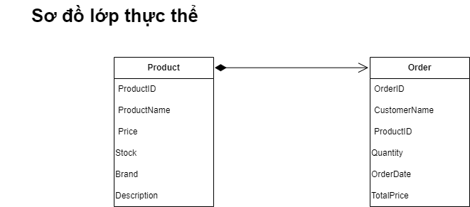

III. PHA THIẾT KẾ VÀ TRIỂN KHAI

1.PHA THIẾT KẾ

1.1 Thiết kế sơ đồ các lớp thực thể
Bước 1: Thêm thuộc tính ID cho các lớp không kế thừa từ lớp khác
- Product (Sản phẩm)
ProductID (Mã sản phẩm) - khóa chính
- Order (Đơn hàng)
OrderID (Mã đơn hàng) - khóa chính
Bước 2: Thêm kiểu dữ liệu cho từng thuộc tính trong tất cả các lớp
- Product:
  - ProductID: Integer
  - ProductName: String
  - Price: Float
  - Stock: Integer
  - Brand: String
  - Description: String
- Order:
  - OrderID: Integer
  - CustomerName: String
  - ProductID: Integer
  - Quantity: Integer
  - OrderDate: Datetime
  - TotalPrice: Float
Bước 3: Chuyển đổi các mối quan hệ thành quan hệ tập hợp / cấu thành
- Mối quan hệ giữa Product và Order:
  - Một sản phẩm có thể có nhiều đơn hàng (1-n).
Bước 4: Thêm thuộc tính đối tượng tương ứng với các mối quan hệ tập hợp/cấu thành
- Order có ProductID để tham chiếu đến Product. Không cần thêm thuộc tính danh sách cho mối quan hệ này vì nó chỉ là một tham chiếu.
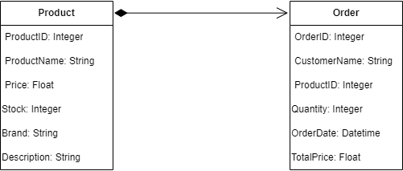

1.2 Thiết kế cơ sở dữ liệu
CODE: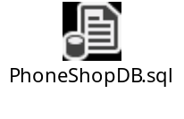
link nếu không mở được file : https://github.com/kvanvuong567/CONG-NGHE-PHAN-MEM/blob/master/PhoneShopDB.sql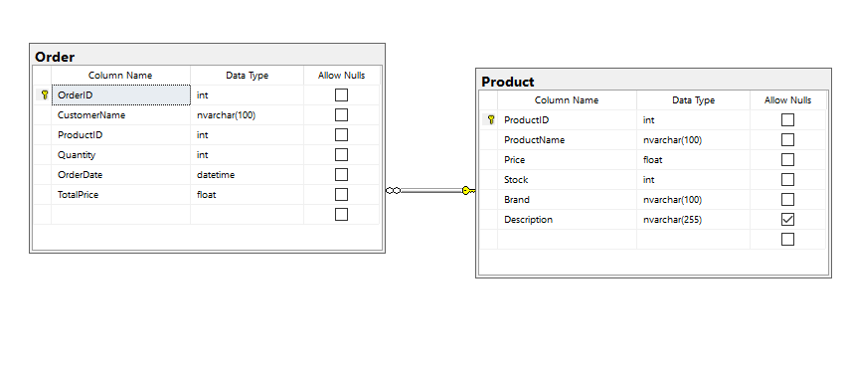

1.3 Thiết kế sơ đồ lớp
- Quản lý sản phẩm & Xem danh sách sản phẩm :
Các lớp View:
- ManagerHomeFrm - Giao diện chính dành cho người quản lý, bao gồm các nút để truy cập quản lý sản phẩm, đơn hàng và báo cáo doanh thu.
- ManagerProductFrm - Giao diện để quản lý sản phẩm với các tùy chọn thêm, xóa và chỉnh sửa sản phẩm.
- AddProductFrm - Cho phép người quản lý thêm sản phẩm mới, gồm các trường nhập liệu cho tên sản phẩm, giá, số lượng tồn kho, hãng sản xuất, và mô tả. Có nút lưu để thêm sản phẩm vào hệ thống.
- EditProductFrm - Giao diện để chỉnh sửa thông tin sản phẩm hiện có, bao gồm các trường như tên, giá, số lượng tồn kho, hãng sản xuất, và mô tả, có nút lưu để xác nhận thay đổi.
- DelProductFrm - Giao diện để xóa sản phẩm, gồm trường tìm kiếm và nút xóa sản phẩm dựa theo tên hoặc ID.
Lớp Controller (DAO):
DAO - Đây là lớp truy cập dữ liệu duy nhất trong hệ thống. Lớp DAO kết nối với cơ sở dữ liệu và cung cấp các phương thức cho các thao tác chung liên quan đến cả sản phẩm và đơn hàng, bao gồm:
Các lớp Entity:
Product - Đại diện cho thực thể sản phẩm, với các thuộc tính như ProductID, ProductName, Price, Stock, Brand, và Description.

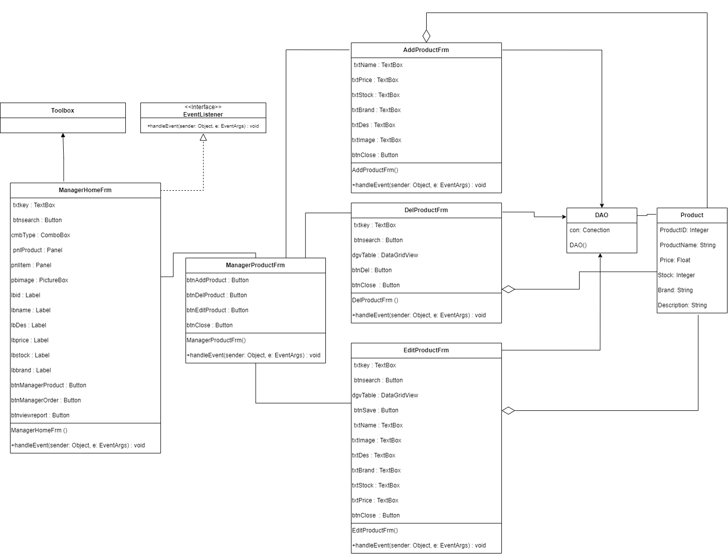

- Quản lý đơn hàng
Các lớp View:
- OrderManagerFrm - Giao diện chính cho việc quản lý đơn hàng, bao gồm các nút tạo và hủy đơn hàng.
- AddOrderFrm - Cho phép người quản lý tạo đơn hàng mới với các trường nhập liệu cho tên khách hàng, mã sản phẩm, số lượng và tổng giá trị tự động tính.
- CancelOrderFrm - Giao diện để hủy đơn hàng, có chức năng tìm kiếm theo mã đơn hàng hoặc tên khách hàng.
Các lớp Entity:
Order - Đại diện cho thực thể đơn hàng, với các thuộc tính như OrderID, CustomerName, ProductID, Quantity, OrderDate, và TotalPrice.

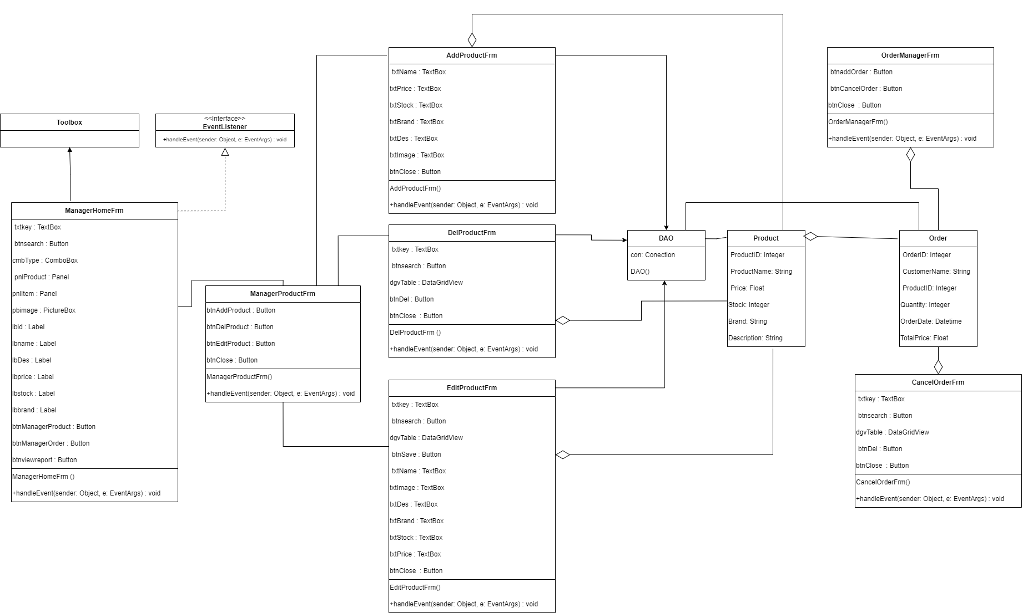

- Xem báo cáo doanh thu
Các lớp View:
ReportFrm - Giao diện để quản lý xem báo cáo doanh thu theo ngày, tuần, hoặc tháng, có menu lựa chọn loại báo cáo và hiển thị tổng doanh thu, số lượng bán ra, và chi tiết sản phẩm bán chạy.

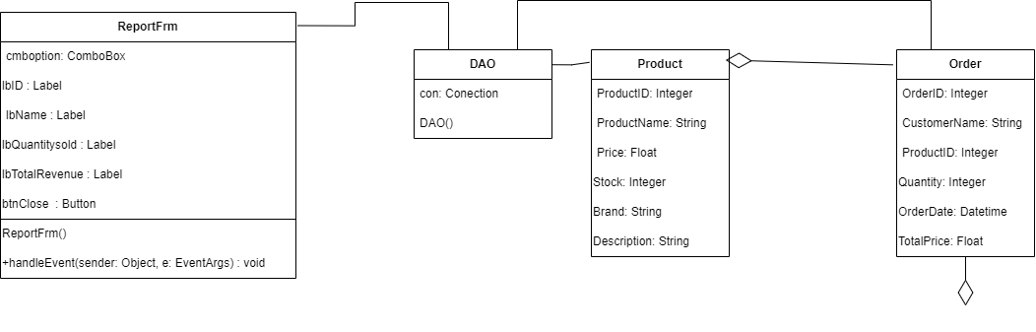

1.4 Thiết kế sơ đồ tuần tự
- Quản lý sản phẩm & Xem sản phẩm

- Quản lý mở giao diện Quản lý sản phẩm từ ManagerHomeFrm.
- Giao diện ManagerProductFrm xuất hiện với các tùy chọn: Thêm sản phẩm, Sửa sản phẩm, Xóa sản phẩm.
- Quản lý chọn Thêm sản phẩm.
- Giao diện AddProductFrm xuất hiện với các trường nhập liệu: ProductID, ProductName, Price, Stock, Brand, Description.
- Quản lý nhập thông tin sản phẩm mới vào các trường dữ liệu.
- Quản lý nhấn Lưu để thêm sản phẩm.
- AddProductFrm gọi phương thức saveProduct() trong DAO.
- DAO kiểm tra tính hợp lệ của thông tin sản phẩm.
- DAO lưu thông tin sản phẩm vào cơ sở dữ liệu.
- DAO trả về kết quả lưu thành công.
- Giao diện AddProductFrm thông báo thêm sản phẩm thành công và quay lại ManagerProductFrm.
- Quản lý chọn Sửa sản phẩm.
- Giao diện EditProductFrm xuất hiện với trường tìm kiếm sản phẩm.
- Quản lý nhập tên hoặc mã sản phẩm cần sửa và nhấn Tìm.
- DAO tìm kiếm sản phẩm trong cơ sở dữ liệu và trả về danh sách phù hợp.
- Quản lý chọn sản phẩm cần chỉnh sửa từ danh sách kết quả.
- Giao diện cập nhật sản phẩm xuất hiện cho phép thay đổi các trường như ProductName, Price, Stock, Brand, Description.
- Quản lý chỉnh sửa thông tin sản phẩm và nhấn Lưu.
- EditProductFrm gọi phương thức updateProduct() trong DAO.
- DAO cập nhật thông tin sản phẩm trong cơ sở dữ liệu.
- EditProductFrm thông báo cập nhật thành công và quay về ManagerProductFrm.
- Quản lý chọn Xóa sản phẩm, xác nhận xóa, DAO xóa sản phẩm khỏi cơ sở dữ liệu và thông báo kết quả.
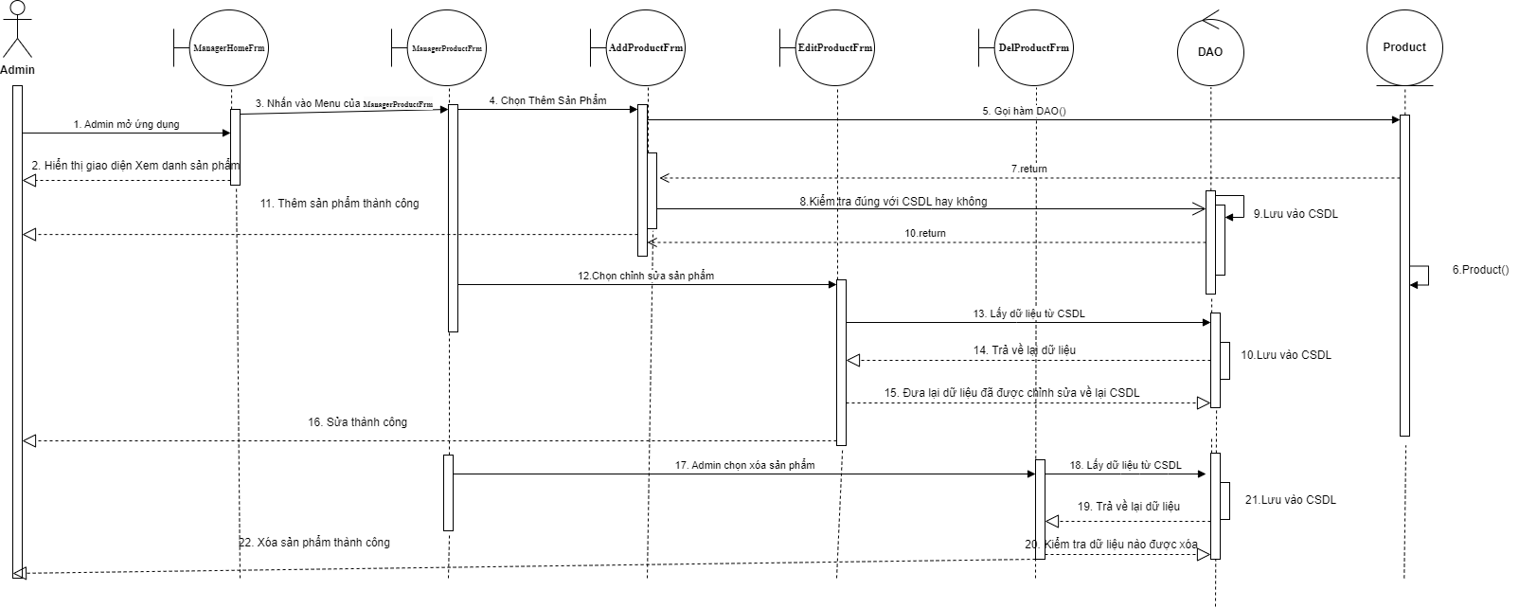
- Quản lý đơn hàng

- Quản lý mở giao diện Quản lý đơn hàng từ ManagerHomeFrm.
- Giao diện OrderManagerFrm xuất hiện với hai tùy chọn: Tạo đơn hàng và Hủy đơn hàng.
- Quản lý chọn Tạo đơn hàng.
- Giao diện AddOrderFrm xuất hiện với các trường nhập liệu: OrderID, CustomerName, ProductID, Quantity.
- Quản lý nhập thông tin đơn hàng vào các trường dữ liệu.
- Quản lý nhấn Lưu để tạo đơn hàng mới.
- AddOrderFrm gọi phương thức addOrder() trong DAO.
- DAO kiểm tra tính hợp lệ của thông tin đơn hàng.
- DAO lưu thông tin đơn hàng vào cơ sở dữ liệu.
- DAO trả về kết quả lưu thành công.
- Giao diện AddOrderFrm thông báo tạo đơn hàng thành công và quay về OrderManagerFrm.
- Quản lý chọn Hủy đơn hàng và giao diện CancelOrderFrm xuất hiện với trường tìm kiếm đơn hàng.
- Quản lý nhập từ khóa tìm kiếm và chọn đơn hàng cần hủy, CancelOrderFrm gọi cancelOrder() trong DAO.
- DAO xóa đơn hàng khỏi cơ sở dữ liệu và thông báo hủy thành công.

- 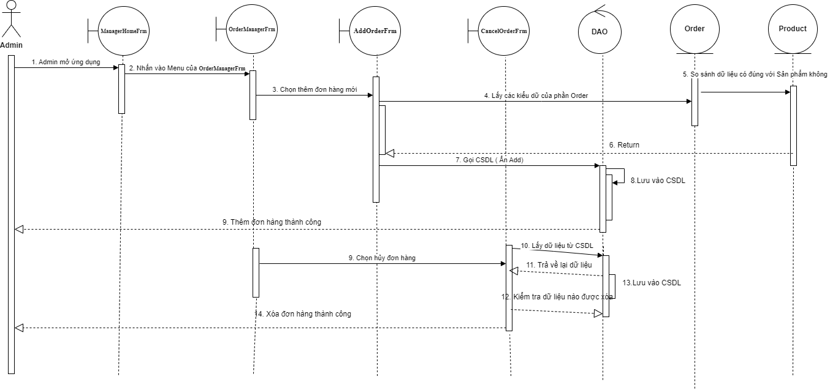
- Xem báo cáo doanh thu
- Quản lý mở giao diện Xem báo cáo doanh thu từ ManagerHomeFrm.
- Giao diện ReportFrm xuất hiện, yêu cầu nhập khoảng thời gian (ngày, tuần, hoặc tháng) và loại báo cáo (theo sản phẩm hoặc tổng doanh thu).
- Quản lý chọn khoảng thời gian và nhấn Xem báo cáo.
- ReportFrm gọi phương thức getReport() trong DAO, DAO lấy dữ liệu từ cơ sở dữ liệu và hiển thị báo cáo doanh thu chi tiết.
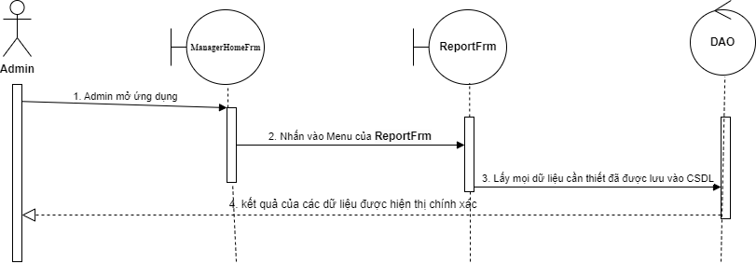

2.TRIỂN KHAI
Tổ chức code trong WinForms như sau:
- model: Thư mục chứa tất cả các lớp thực thể (entity classes).
- dao: Thư mục chứa tất cả các lớp DAO (Data Access Object) để truy xuất và thao tác với cơ sở dữ liệu.
  - Framework: Entity Framework
- view: Thư mục chứa tất cả các lớp liên quan đến quản lý giao diện người dùng (UI).
- view_order: Thư mục chứa các lớp giao diện liên quan đến quản lý đơn hàng.
- view_report: Thư mục chứa các lớp giao diện liên quan đến báo cáo.

PHỤ LỤC

Phần chỉnh sửa ( Đọc phần phụ lục trước để biết đã chỉnh sửa những phần nào )
    - Đối với ManagerHomeFrm với các thuộc tính sau sẽ được chuyển thành Menu thay vì Button : btnManagerProduct : Button , btnManagerOrder : Button , btnviewreport : Button
    - Đối với Cơ Dữ Liệu ở phần Product : Thêm một thuộc tính ImageURL với ImageURL NVARCHAR(255) để tải link hình ảnh.
    - AddProductFrm Thêm nút btnSave để lưu dữ liệu.
    - Thêm 1 giao diện mới addOrderFrm để thêm đơn hàng.
    - Đối với tìm kiềm của các Product thay đổi thành Tìm tất cả các Dữ liệu có trong Cơ Sở Dữ Liệu.
    - Thêm 1 bảng DataGirdView cho ManagerHomeFrm để dễ dàng xem sản phẩm hơn thay vì tìm kiếm.
    - Xóa mục tìm kiếm đối với CancelOrderFrm

